Муниципальное бюджетное дошкольное образовательное учреждение детский сад «Тополек» п.Приаргунск

Проект «Моя малая Родина»

Воспитатель: Еремеева О.А.

СОДЕРЖАНИЕ.

- Пояснительная записка.
- Актуальность.
- Вид проекта.
- Цель, задачи.
- Проектная идея.
- Этапы реализации проекта.
- Ожидаемые результаты.
- Конспекты экскурсий.

Пояснительная записка

Патриотическое воспитание детей является одной из основных задач дошкольного учреждения. Чувство патриотизма многогранно по содержанию — это и любовь к родным местам, и гордость за свой народ, и ощущение своей неразрывности с окружающим миром, и желание сохранять и приумножать богатство своей родины. По этому нашей задачей, как педагогов, является: воспитание у ребенка любви и привязанности к своей семье, дому, детскому саду, улице, городу, стране; формирование бережного отношения к природе и всему живому; воспитание уважения к труду; развитие интереса к русским традициям и промыслам; формирование элементарных знаний о правах человека; расширение представлений о городах, знакомство детей с символами государства (герб, флаг, гимн); развитие чувства ответственности и гордости за достижения страны; формирование толерантности, чувства уважения к другим народам, их традициям. Данные задачи решаются во всех видах детской деятельности: на занятиях, в играх, в быту. Патриотическое воспитание ребенка — сложный педагогический процесс. В основе него лежит развитие нравственных чувств. Чувство Родины начинается у ребенка с отношений к семье, к самым близким людям: к матери, отцу, бабушке, дедушке — это корни связывающие его с родным домом и ближайшем окружением. Чувство Родины начинается с восхищения тем, что видит перед собой малыш, чуму он изумляется и что вызывает отклик в его душе. И хотя многие впечатления не осознаны им глубоко, но пропущенные через детское восприятие, они играют огромную роль в становлении личности патриота. У каждого народа свои сказки и все они передают от поколения к поколению нравственные ценности: добро, дружбу, взаимопомощь, трудолюбие. Произведение устного народного творчества не только формирует любовь к традициям своего народа, но и способствует развитию личности в духе патриотизма. Немалое значение для воспитания у детей интереса и любви к родному краю имеет ближайшее окружение. Постепенно ребенок знакомится с детским садом, своей улицей, городом, а затем и страной, ее столицей и символами.

Актуальность:
Целенаправленное ознакомление ребенка с родным краем — это составная часть формирования у него патриотизма. Ведь чувство Родины малыша связывается с местом, где он родился и живёт Наша задача — углубить это чувство, помочь растущему человеку открывать Родину в том, что ему близко и дорого — в ближайшем окружении. Расширить круг представлений о родном крае, дать с нем некоторые доступные для ребенка исторические сведения, показав всё, что свято чтут люди, — значит раздвинуть горизонты познаваемого, заронив в детское сердце искорку любви к Родине.
Тип проекта: информационно-творческий.
Продолжительность проекта - долгосрочный.
Участники проекта: дети старшего дошкольного возраста, воспитатели, родители.
Цели: Познакомить детей с родным поселком, людьми работающими, живущими в поселке, воспитание гражданских чувств, чувства любви к малой Родине, к родному поселку, умение
видеть прекрасное, гордиться им, уважение к людям труда.
Задачи: дать знания детям о родном поселке: история, символика, достопримечательности.
промышленные объекты; ознакомить с именами тех, кто основал и прославил поселок; познакомить с культурой и традициями.

Проектная идея
Данный проект рассчитан для детей старшей группы. Он способствует формированию нравственно-патриотических чувств, взаимоотношений со сверстниками и взрослыми, бережному отношению к природе, традициям, культуре и быту родного края.
•Помогает воспитывать чувство Родины, интерес к общественным событиям родного поселка и нашей страны, уважение к труду. •Знакомит с историческими данными малой Родины, ее значимостью в политической жизни России.
1 этап информационно-накопительный
- Изучение интереса детей для определения целей проекта
- Сбор и анализ литературы для взрослых и детей
2 Разработка проекта.
- Составление планов конспектов.
3 Выполнение проекта
- Формы и методы работы с детьми
Игровая деятельность
- Дидактические игры: «узнай, где я нахожусь», «Собери картинки», «Карта моего поселка», «Мой край родной», «Вот моя улица - вот мой дом».
Познавательное развитие:
- Проведение непосредственно- образовательной деятельности на темы: «Моя Родина-Приаргунск», «Столица России - Москва», «Семья».
Развитие речи.
- Беседы с детьми «Я люблю свою маму», «Моя бабушка самая хорошая», «Мы - дружная семья»
4 этап — основной
Встречи с людьми старшего поколения
Экскурсии :
- в краеведческий музей,
- в пожарную часть,
- в типографию,
- на железнодорожный вокзал
- по улицам поселка
- в воинскую часть
- пищекомбинат

5 этап — заключительный
1 Выявление-знаний и навыков поведения, полученных в ходе выполнения проекта. Беседы с детьми о результатах работы за время осуществления проекта. :
2 Отчет о выполнении и результатах работы

Ожидаемые результаты
•Пробуждение интереса к истории и культуре своего города, любви к родному краю.
Формирование чувства национального достоинства, ответственности.
•Расширение кругозора детей через экскурсии в Краеведческий музей, к памятникам, посещение общественно-значимых учреждений нашего поселка, общение с интересными людьми.
•Объединение усилий педагогов и родителей при организации работы по ознакомлению историческими ценностями нашей культуры, традициями, достопримечательностями, памятниками.

Встречи с пожилыми людьми

Цель: Воспитание у детей дошкольного возраста позиции в отношении к пожилым людям уважения и помощи.

Экскурсия
Встреча с людьми старшего поколения

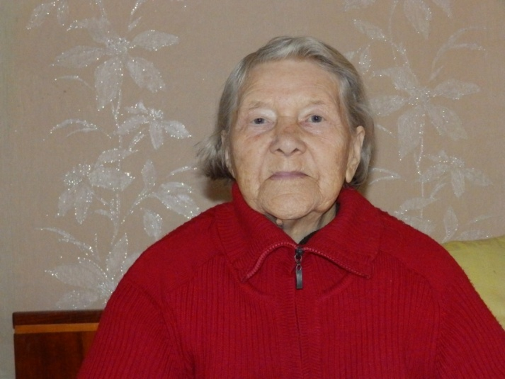

Воспитатель: Еремеева О.А.
Цель:
Создание условий для формирования ценностного отношения к людям старшего поколения; формирование у детей представлений о роли бабушек в жизни человека.
Задачи: учить проявлять свою любовь, заботу,
-воспитывать у детей уважение, любовь к старшему поколению, желание больше узнать о их жизни;
Дети, сегодня мы с вами отправимся в гости к Лебедевой Лидии Матвеевне, которой в этом году исполнилось 92 года(07 .05.1924г.)
Рассказ о хозяйке усадьбы Лидии Матвеевне
Лидия Матвеевна одна из долгожителей нашего поселка.
Во все времена пожилые люди ассоциировались с мудростью, большим профессиональным и жизненным опытом. К ним шли за советом, с них брали пример. Ничего что морщинки на лицах, волосы побелели но душа его по-прежнему молода и жажда жизни и деятельности не угасла с годами.
Это человек, увлеченный садоводством, в ее усадьбе большое разнообразие цветочных клумб .
Дети рассмотрели множество цветов, деревьев, и услышали историю о 30-летнем кедре
В конце встречи дети поблагодарили Лидию Матвеевну за гостеприимство.
Радости бывают и печали,
И отсчет годов неутомим,
Но какие б ритмы не звучали,
Надо оставаться молодым!

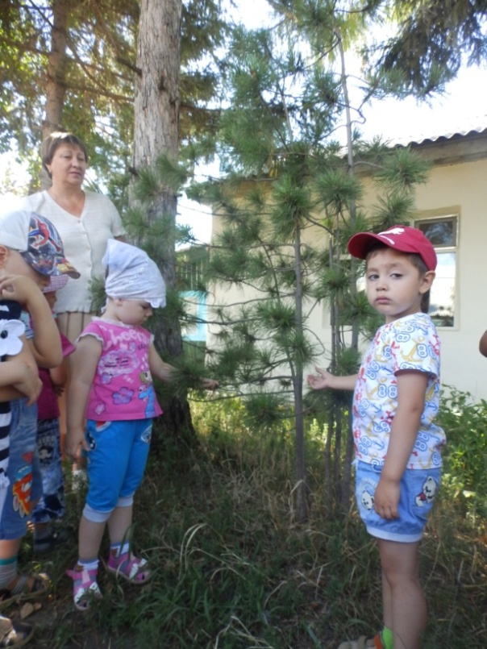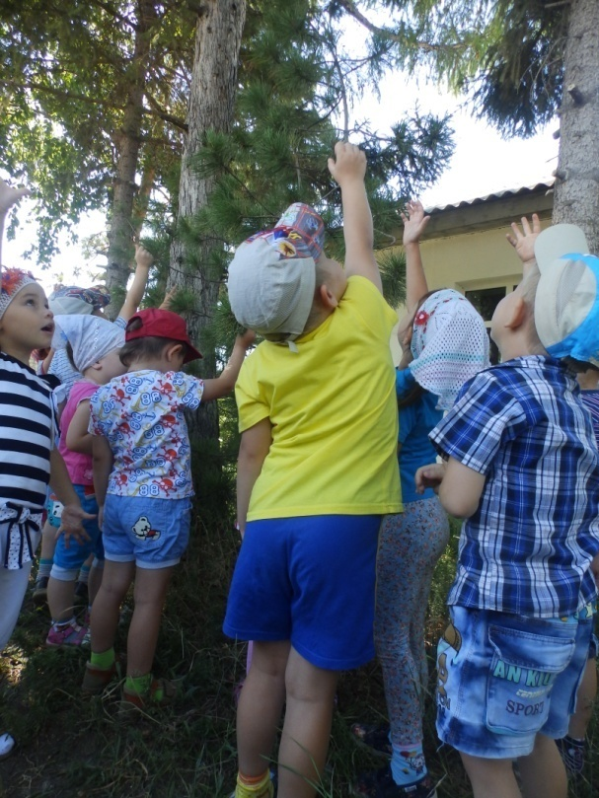

ОЗНАКОМЛЕНИЕ С ПОСЕЛКОМ

Цель:
Углубить –
представление детей о роли каждого поколения в истории посёлка.
Научить -
Выделять компоненты окружающей среды.
Расширить:
у детей дошкольного возраста обзор об окружающей действительности родного посёлка;
представление об истории и исторических событиях посёлка;
а). Экскурсии в природу –
в степь, во дворы районов, частные усадьбы, по улицам посёлка.
б).Целевые прогулки
по основным улицам посёлка, к памятникам, в Берёзовую рощу, краеведческий музей, музей «Боевой Славы».

ЦЕЛЕВАЯ ПРОГУЛКА
СПЕПИ ПРИАРГУНЬЯ

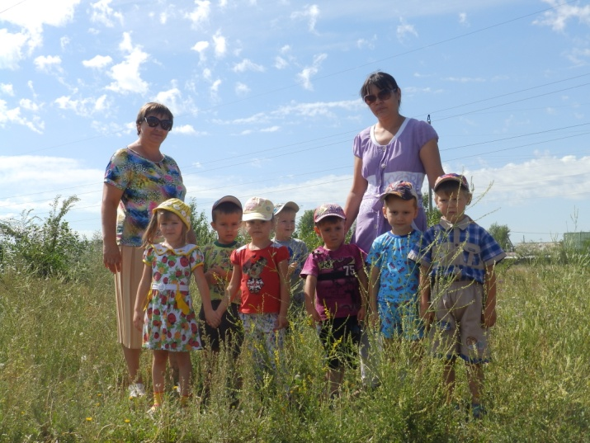

Воспитатель: Еремеева О.А.

Интеграция образовательных областей: Познание, Коммуникация. Социализация.

Задачи: Продолжать знакомить детей с обитателями и растениями степи
Учить видеть красоту природы родной степи
Закрепить умение детей различать различные объекты природы по внешнему виду. Уточнить животных и растения, занесенные в Красную книгу Забайкальского края. Развивать их коммуникативные .исследовательские
навыки, любознательность, память, внимание.

Предварительная работа: Рассматривание иллюстраций, прослушивание музыкальной записи «Голоса птиц».Беседа о правилах поведения пешеходов во время передвижения по улицам.

Дети сегодня я предлагаю отправиться в путешествие по нашей степи.
Вы готовы к новому путешествию (ответы) Тогда в путь! Становитесь парами. Степь совсем недалеко, , но попасть в неё можно только через оживлённую дорогу – трассу. Дети, мы с вами помним правила пешеходов, будем очень внимательными.
Вот мы и в степи – широкой, просторной.
Давайте внимательно посмотрим какие растения произрастают в степи.
Назовите растения какие вы знаете.(ответы детей)
.Рассказ о растениях забайкальских степей
Дети. Наши степи богаты не только растениями . но и большим разнообразием животного мира.
Рассказ о животных.
Мы с вами любуемся степными обитателями, а вы почувствовали, какой в степи необыкновенный запах? Вдохните поглубже.
Предложить детям закрыть глаза и вдохнуть запах степи.

Разнообразна природа степи. А сколько ещё неизведанного, нового. В степи всё происходит по своим правилам. И эти правила никто не должен нарушать. А нам пора возвращаться в детский сад.

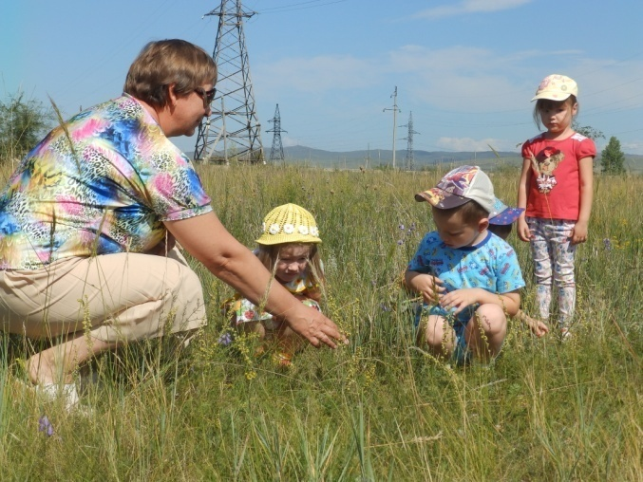

Экскурсия
«Улица моего поселка»

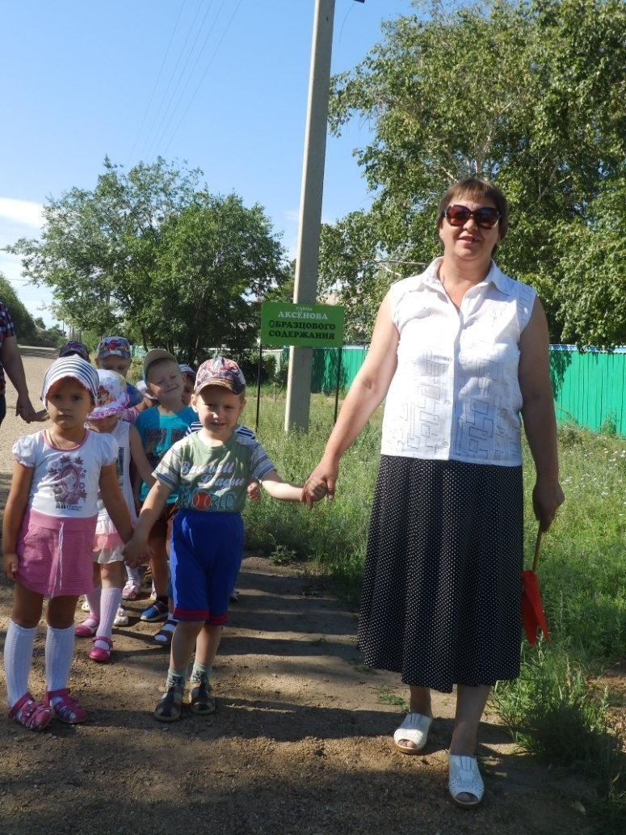

Воспитатель: Еремеева О.А.

Приоритетная образовательная область «Познание»
Интегрируемые образовательные области: «Коммуникация», «Социализация», «Безопасность»
Задачи:
• закреплять знания детей об улице: дорога делится на две части - проезжую и тротуары; машины движутся по проезжей части улицы. Движение машин может быть односторонним и двусторонним. Улиц в поселке много, место пересечения улиц называют перекрестком.
• дополнить представления детей об улице новыми сведениями: дома на ней имеют различное назначение, в одних живут люди, в других находятся учреждения - магазины, школа, почта и т. д.
Коммуникация
Дети, сегодня мы будем гулять по улицам поселка. Вспомните и скажите, как называется наша улица, где находится детский сад. (улица Воинов Интернационалистов)
Как вы думаете, почему ее так назвали? В честь воинов, участвовавших в локальных войнах.
Посмотрите, как много домов на нашей улице. Все они разные: высокие и низкие, в одних живут люди (показывает жилой дом, в других - они работают.
А в этом доме что находится? . Здесь находится администрация нашего поселка.
Дальше по улице находится почта. Что делают на почте? (Здесь отправляют письма в разные города.)
А сейчас мы с вами пройдем на улицу Губина. Эта улица названа в честь героя Советского Союза Назара Петровича Губина.
Мы продолжаем свой путь и проходим по улице имени Гавриила Николаевича Аксенова.
Безопасность.
Дети, давайте понаблюдаем за движением машин. Скажите, как называется часть дороги, по которой едут машины?
Как называется место, где ходят люди? (Тротуар.) Какое движение на этой улице (одностороннее, двустороннее? А как вы определили? (Машины едут в обе стороны навстречу друг другу.)
А если машины едут в только одну сторону? (Такое движение называется односторонним.) В нашем поселке много улиц. Они тянутся в разных направлениях, иногда они пересекаются между собой. Место пересечения улиц называется перекрестком. На перекрестках водители и пешеходы должны быть особенно внимательны.
Ребята, давайте понаблюдаем за пешеходами. Каждый пешеход, прежде чем перейти улицу, должен определить, какое на ней движение, так как от этого зависят правила перехода.
Если на улице двустороннее движение, прежде чем начать переход, надо посмотреть налево, а дойдя до середины - направо. Неуспевшие перейти улицу, останавливаются на ее середине {«островке безопасности»). Если на улице одностороннее движение, смотреть надо в ту сторону, откуда едут машины. Через дорогу пешеходы идут спокойно, придерживаясь правой стороны. Строгое выполнение правил дорожного движения, дисциплина самих пешеходов делают движение по улицам безопасным.
Наша экскурсия подходит к завершению, мы возвращаемся в свой детский сад. В конце экскурсии я хочу прочитать вам стихотворение:
Есть у каждого на свете Разузнать всё, наконец.
Свой родимый уголок Каждый день я с нетерпеньем
Для меня таким, поверьте, Жду, когда пойдём гулять,
Стал наш тихий городок. Потому что мама может
Раньше я не понимала Обо всём мне рассказать:
И печалилась порой, Про скульптуры, монументы
Если мама после сада И про памятник Победы,
Нас вела пешком домой. Про спортсменов, мастеров,
Мы экскурсий не хотели, Знаменитых земляков...
Мы хотели на качели! Я всё-всё про город знаю,
Но теперь я стала старше И теперь я понимаю:
И проснулся интерес: Мы должны гордиться им,
Про родной и славный город Нашим городом родным!

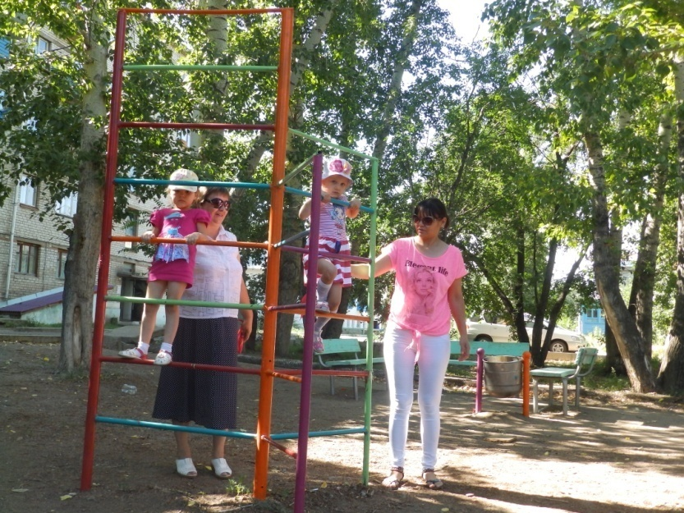

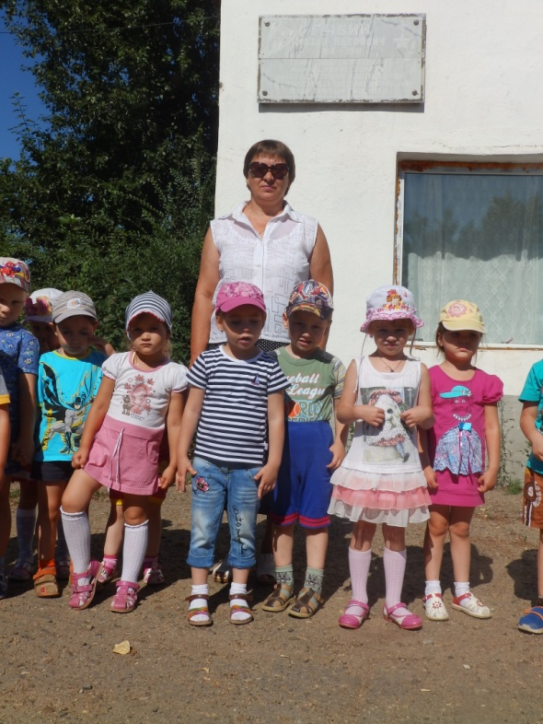

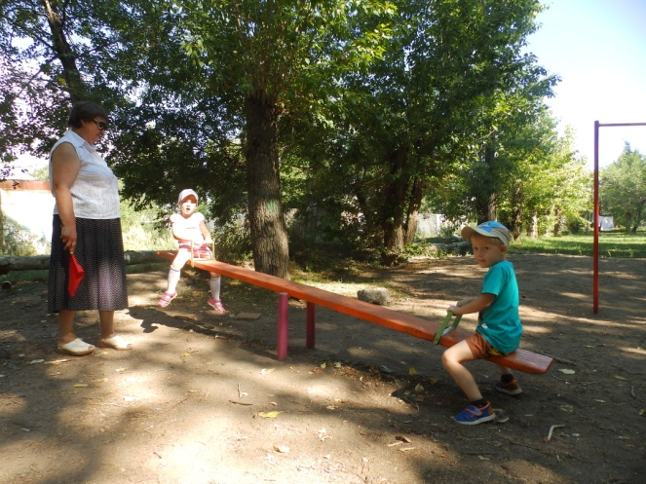

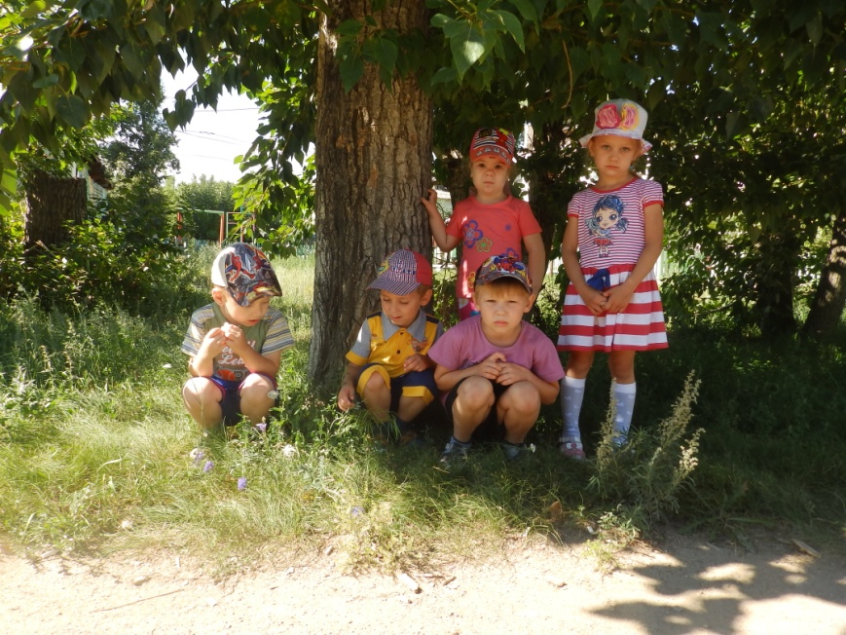

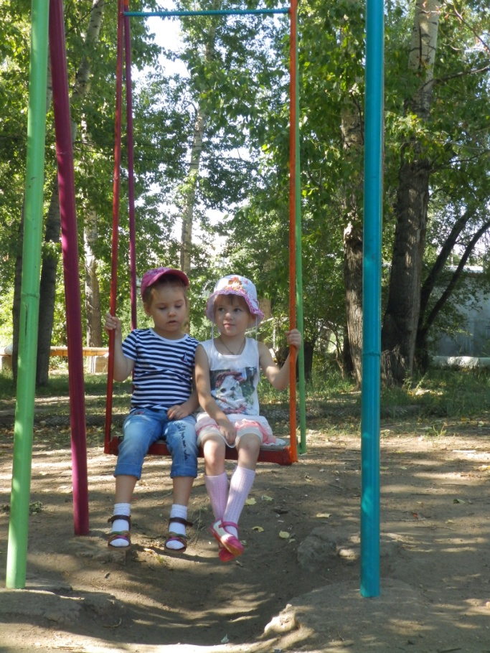

Конспект целевой прогулки к памятнику
«Погибшим воинам землякам поселка Приаргунск в годы ВОВ»

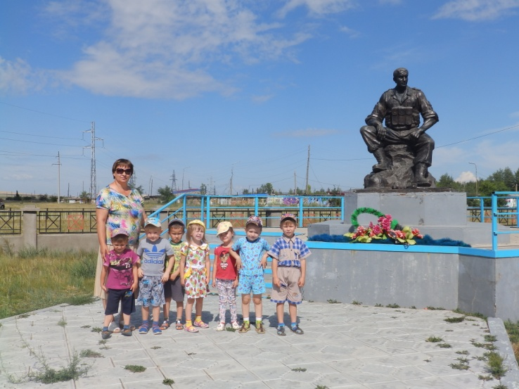

Воспитатель: Еремеева О.А.

Цель: Познакомить с памятником «Погибшим воинам землякам посёлка годы ВОВ».
Программные задачи: Показать детям, где в нашем посёлке находится памятник «Воинам Великой Отечественной войны». Способствовать формированию умений в установлении простейших связей и отношений между фактами и событиями военного времени. Развивать речевую компетентность детей посредством введения новых понятий, терминов. Формировать патриотические чувства, интерес к прошлому России, формировать представления о героизме. Воспитывать уважение к ветеранам Великой Отечественной войны.
Предварительная работа: Чтение художественной литературы о Великой Отечественной войне. Разучивание песен, стихов. Занятия по изобразительной деятельности. Рассматривание иллюстраций. Прослушивание музыки военных лет. Повторение ПДД.
Активизация словаря: памятник, отечество, патриотизм, ветеран.
Ход прогулки:
Воспитатель и дети подходят к памятнику.
Воспитатель: Ребята, куда мы с вами пришли?
Дети: К памятнику воинам погибшим.
Воспитатель: В нашем посёлке Приаргунск находится памятник «Погибшим воинам землякам посёлка в годы Великой отечественной войны».
Воспитатель: Давайте подойдём поближе и рассмотрим его. Как вы думаете, почему скульптор изобразил именно солдата?
Дети: Потому что этот памятник им посвящен.
Воспитатель: Да, этот памятник посвящен солдатам, офицерам, которые ушли на войну и не вернулись. Они отдали свою жизнь за наше будущее.
Воспитатель: 22 июня 1941 года – одна из самых печальных дат в истории России, день, который нельзя забыть. В тот далёкий летний день люди занимались обычными делами. 22 июня самая короткая ночь в году. Летняя ночь была наполнена запахами трав, пением птиц и весёлой музыкой. В этот день во всех школах страны проводили последний выпускной бал. По традиции выпускники школ встречали рассвет, они пели, смеялись, мечтали о будущем. Никто не подозревал, что и приятные хлопоты, и задорные игры, и многие жизни перечеркнёт одно страшное слово – война. 22 июня напоминает нам обо всех погибших, замученных в тылу от голода и лишений.
Художественное слово:
«Ночь перед войной»
Раскрыты были окна школы,
Сирень цвела,
Звенел над садом смех весёлый,
Светлела мгла.
Уже порозовели дали
И гладь реки,
И радостно рассвет встречали
Выпускники.
Улыбки, светлые одежды,
Кругом цветы.
Прекрасны юности надежды-
Любовь, мечты.
Казалось, что волною льётся
Бал выпускной,
Но кто мог знать,
Что мир взорвётся
В ту ночь войной?
(О. Волков)
Стелются тёмные тучи,
Молнии с неба снуют,
В облаке пыли летучей
Трубы тревогу поют.
С бандой фашистов сразится
Смелых Отчизна зовёт.
Смелого пуля боится,
Смелого штык не берёт.
( А. Сурков)
Воспитатель: Ребята, кого можно назвать защитниками Отечества? (ответы детей).
-Да, тех, кто защищает свою Родину от врагов. Народ помнит о тех, кто погиб, защищая свою страну.
Воспитатель: Как он о них помнит?
(Слагает песни, Воспитатель: Ребята, посмотрите внизу памятника стоит плита с датами 1941-1945 и с надписью «Не смолкнет слава , не померкнет подвиг».
Воспитатель: Как вы думаете почему написана эта дата?
Дети: Годы великой Отечественной войны.
Воспитатель: как мы можем понять эти слова?
Воспитатель: Но есть люди, которые прошли всю войну. Вернулись домой с фронта. Как мы их называем?
Дети: Ветераны.
Воспитатель: Правильно, это наши ветераны. Давайте о них тоже никогда не будем забывать. 9 мая у нас в посёлке на площади каждый год проходит парад посвященный победе в Великой Отечественной войне. Мы поздравляем наших ветеранов. Проходит торжественное возложение цветов к памятнику.
Воспитатель: Мы с вами знаем много пословиц о Родине.
Дети:
Нет ничего краше, чем Родина наша.
Жить - Родине служить.
Родина – мать, умей за неё постоять.
Смелость города берёт.
Воспитатель: 7 мая 1945 года немецкие главнокомандующие подписали соглашение о своём поражении в войне. Вот и закончилась война. И шла она 4 года. За эти годы погибло 20 миллионов людей – солдат, офицеров, стариков, женщин и детей.
Рефлексия: что вы сегодня ребята мы с вами узнали?
что в нашем посёлке есть памятник посвящённый «Воинам Великой Отечественной войны». О том, когда началась война и какой ценой досталась нашему народу Победа. Расскажите своим близким и друзьям о нашей прогулке. Дети, фотографируются на память и возвращаются в детский сад.

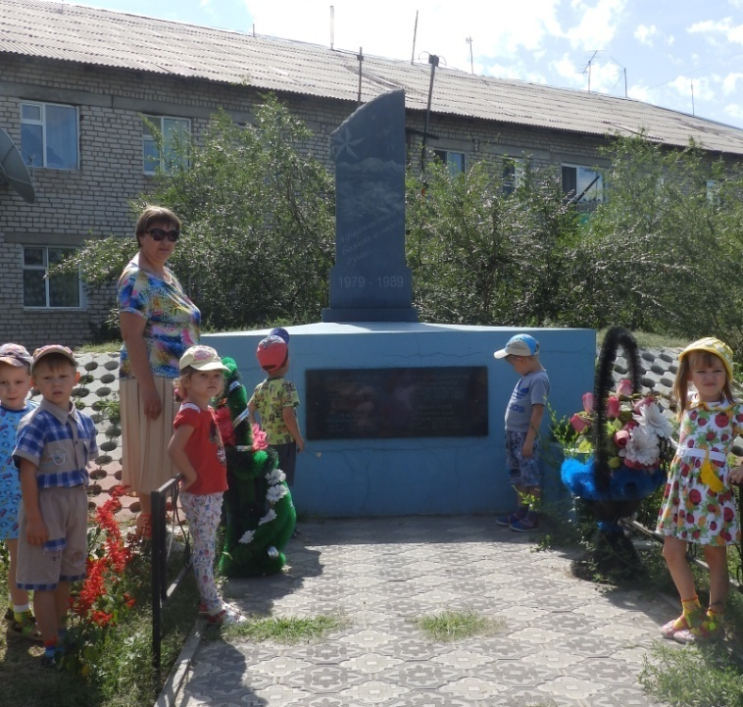

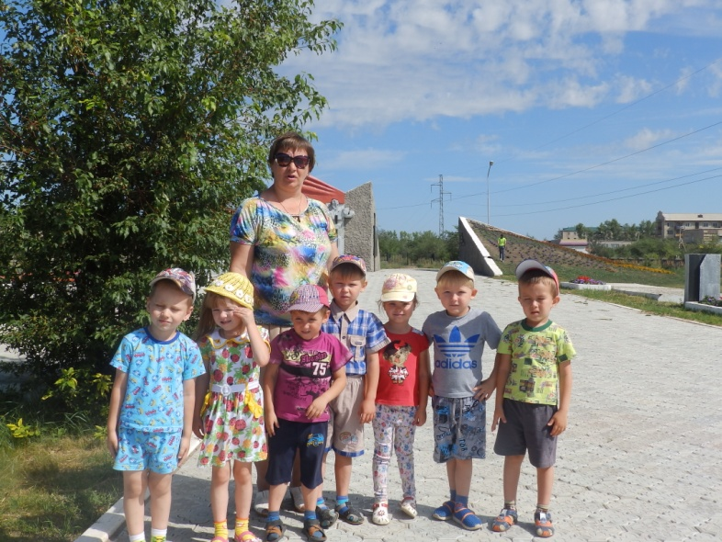

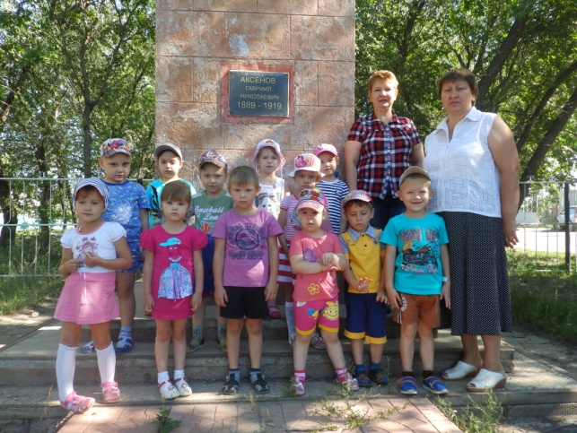

Экскурсия в Уланскую рощу
п.Приаргунск

МБДОУ детский сад «Тополек»

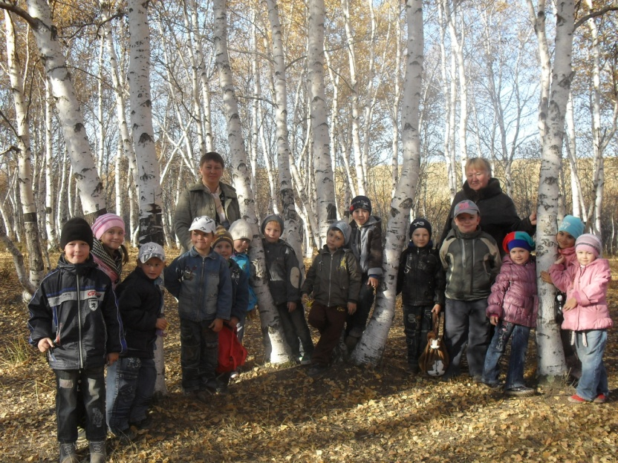

Воспитатель: Еремеева О.А

Программное содержание:
Познакомить детей с рощей и её обитателями.
Закрепить знания о явлениях осенней природы
Обратить внимание на красоту этого времени года.
Развивать любознательность, связную речь.
Воспитывать экологическую культуру, любовь к природе.

Подготовка к экскурсии:
Пишу конспект, рассматриваем иллюстрации, читаем произведения об осени, беседуем о поведении детей в роще.

Организационный момент:
Дети куда мы приехали? (отв. детей)
Как называется участок леса, где растут одни березы? (отв. детей)
Что растет в роще? (отв. детей: трава, грибы, цветы, кустарники)
Дети, каждый гриб дружит со своим деревом. А как называются грибы, которые дружат с березой? (отв. детей – подберезовики.)
Ребята, а как вы думаете, кто живет в роще? (отв. детей: птицы, насекомые…)
Давайте помолчим и послушаем. Кто что услышит. (отв. детей)
Дети, а какая сейчас трава в роще? Почему такая? (отв. детей)
Какая листва на деревьях? Что можно про неё сказать? (отв. детей)
А когда такая листва бывает? (отв. детей - осенью)
(Предлагаю взять в руки опавшие листья, рассмотреть их)
Ребята, а вам нравится осень? Почему? (отв. детей). Когда опадают листья – это явление называют листопадом.
Ребята, а почему нельзя разводить костры или оставлять их непотушенными, что может произойти? (отв. детей)
Правильно, может случиться пожар, а в огне гибнут не только растения, деревья, но и птицы, насекомые, животные и даже люди.
Дети, а почему надо беречь лес? (отв. детей)
Послушайте пословицы о лесе.

Растение – земли украшение.
Рощи да леса – всему свету краса.
По лесу ходи – под ноги гляди.
Лес не школа, а всех учит.
Лес да вода – брат и сестра.

Ну а вот это правило леса вы должны обязательно знать.

Много леса – не губи.
Мало леса – береги.
Нет леса – посади.

Ребята, а как надо себя вести в лесу, в роще? (отв. детей)
Почему нельзя кричать, громко включать музыку? (отв. детей)
А вы умеете слушать лес? (отв. детей)
Почему нельзя разорять муравейники, птичьи гнезда? Ломать ветки у деревьев? Что может случиться с лесом? (отв. детей)
Правильно, лес может погибнуть. Значит надо беречь лес, охранять его, любить. Ведь лес – это богатство нашей родины.
Деть, вам понравилась наша экскурсия? Что больше всего запомнилось? (отв. детей)

Экскурсия в краеведческий музей
п.Приаргунск

МБДОУ детский сад «Тополек»

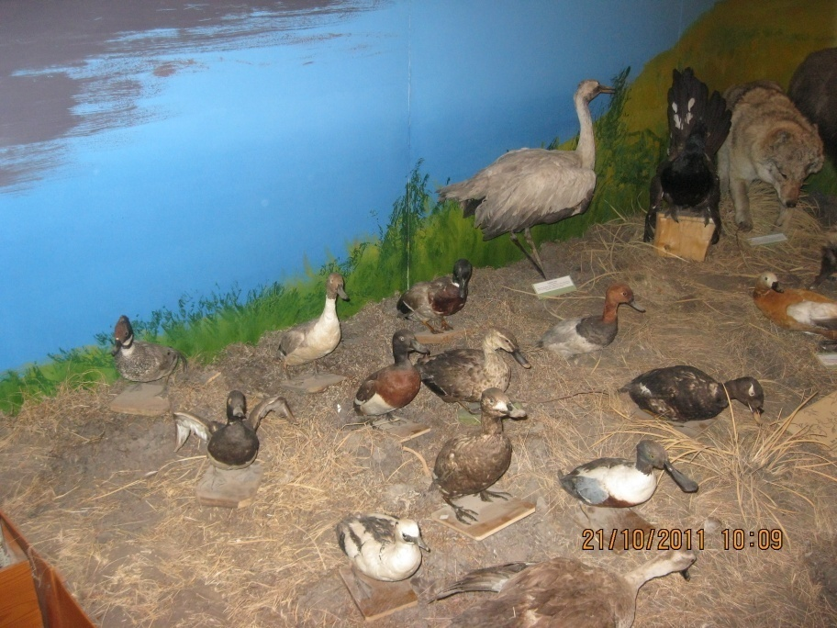

Воспитатель: Еремеева О.А

Задачи:
Образовательные.
- Познакомить детей с понятием музей и его назначением. С внутренним оформлением и назначением помещений музея.
- Дать представление о профессиях людей, которые работают в музее.
- Расширить круг представлений о родном крае, дать о нем некоторые доступные для ребенка исторические сведения.
Воспитательные.
- Воспитывать активность, любознательность, любовь к родному краю.

Активизация словаря: Музей, экспонаты, экскурсовод.

- Дети, сегодня мы с вами пришли в музей.
- Скажите, что находится в залах музея? (ответы детей).

Обобщение: в залах музея находятся экспонаты одежды, оружия, орудия труда, кухонной утвари, экспонаты животных, птиц, рыб.
Есть экспонаты прославленных людей нашего района. Другими словами, в музее находится вся история нашего района.
Рассказ Елены Николаевны (работника музея) об экспонатах музея.
-На этом наша экскурсия заканчивается.
Давайте поблагодарим Елену Николаевну за интересный рассказ.
Дети благодарят за экскурсию по залам музея.
Возвращение в детский сад.

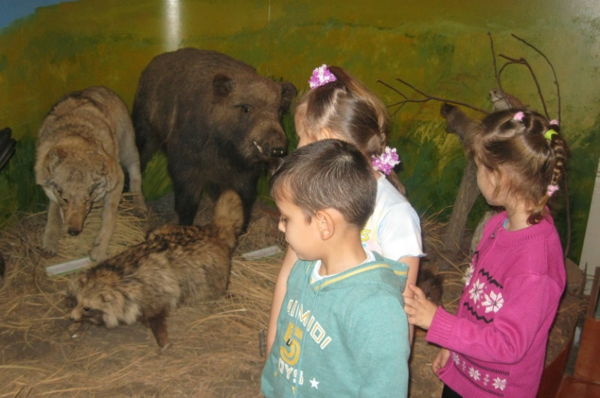

Экскурсия в музей Службы п.Приаргунск

МБДОУ детский сад «Тополек»

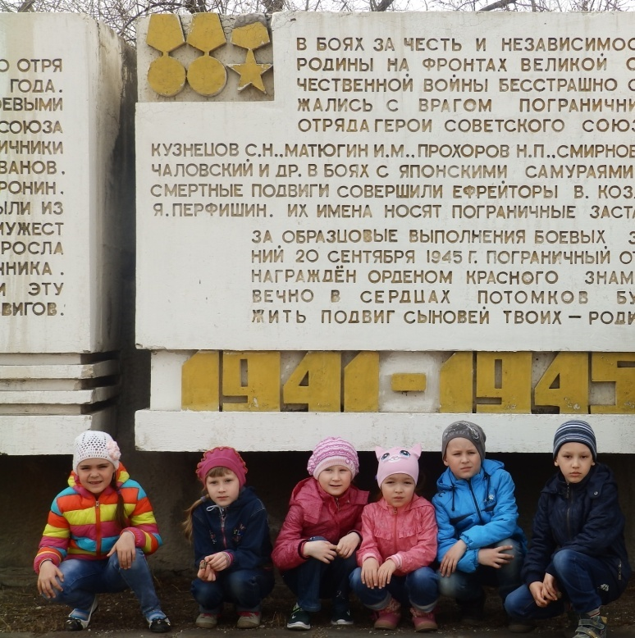

Воспитатель: Еремеева О.А

Задачи:
Образовательная.
1. Расширять и углублять знания детей о службе пограничников, об их подвигах.
2. Учить внимательно слушать и запоминать рассказ экскурсовода.
3. Продолжать учить детей наблюдать, рассматривать, делать выводы, задавать вопросы.
Развивающие.
Развивать познавательный интерес.
Воспитательные.
Воспитывать у детей патриотические чувства, гордости за пограничников Приаргунья. Воспитывать доброжелательное отношение к людям.

Образовательные области: коммуникация, социализация, познание.
Подготовка к экскурсии.
Договариваюсь, получаю разрешение на посещение музея, просматриваю
дорогу, провожу беседу о том, как надо себя вести, пишу конспект, подбираю
материал.

Активизация словаря.
Застава, вышка, подвиг, именная, знамя, плац, катер, награды, оружие.

Ход:
Ребята, мы с вами пришли в музей боевой славы пограничников.
Сейчас нам Валентина Андреевна будет рассказывать о подвигах и службе
пограничников. Надо внимательно слушать и запоминать, можно задавать
вопросы.
Дальше экскурсовод рассказывает об экспонатах музея, о героических
подвигах пограничников.
Рассказала детям и о спортивных достижениях.
Дети с интересом рассматривают экспонаты.
Провели и маршировали по плацу, где проходят построения пограничников.
Сфотографировались на память у памятника героям Великой отечественной
войны.
В конце экскурсии подарили эмблемки, как самым юным посетителям музея.
Благодарим экскурсовода за интересный рассказ.
Возвращаемся в детский сад, делимся впечатлениями, кому, что больше
понравилось, запомнилось.
По ходу экскурсии фотографируемся на память.

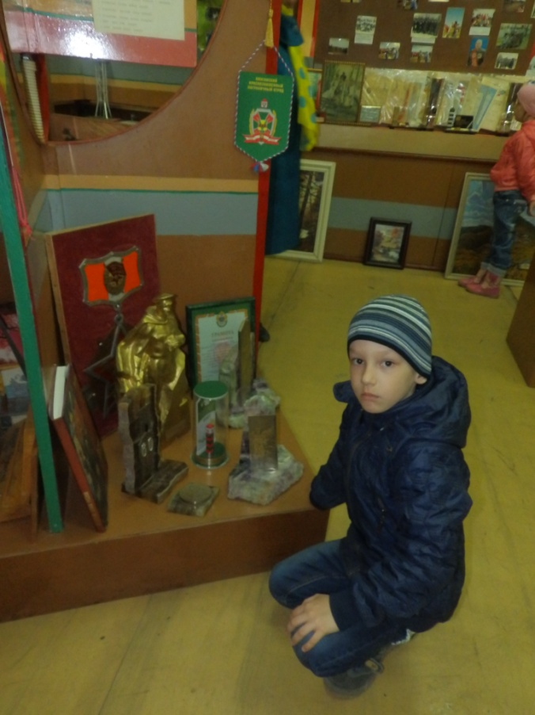

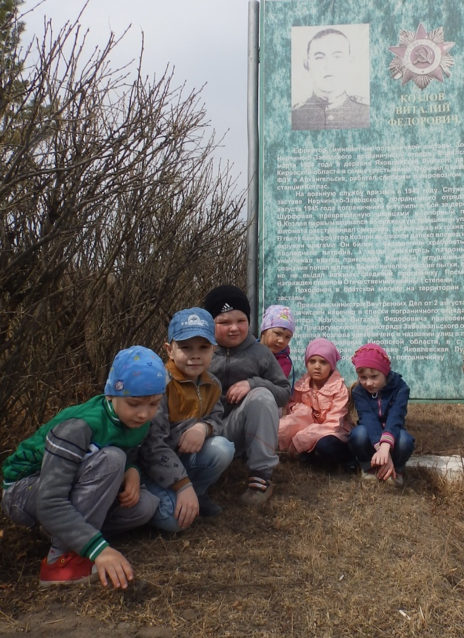

Знакомство с людьми разных профессий.

Цель:
Углубить представление о том, где работают родители, как важен для посёлка труд.
а) встречи с людьми разных профессии;
б) экскурсии на предприятия, где работают родители;
в) экскурсии на службу.

Конспект экскурсии на железнодорожный вокзал

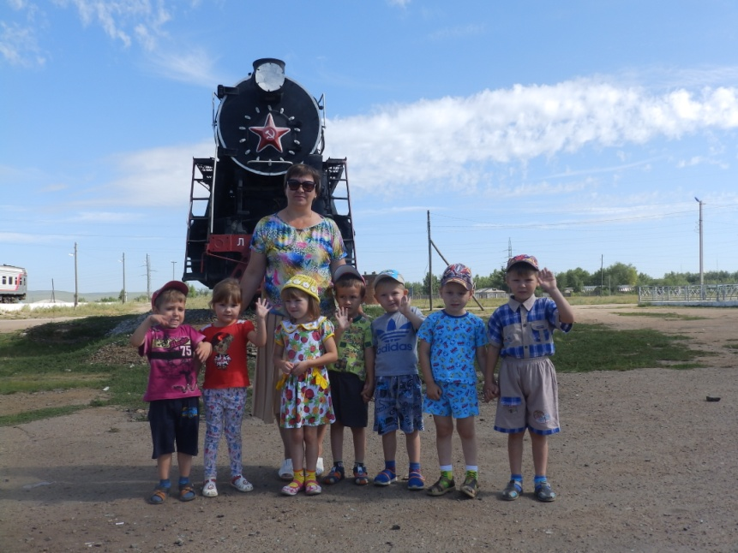

Воспитатель: Еремеева О.А

Цель: расширять знания детей о профессии железнодорожника.
1. Образовательные: Познакомить детей со зданием вокзала, внутренним устройством. Формировать представление об особенностях работы служащих вокзала. Создать условия для практического применения изученных правил поведения на вокзале и перроне.
2. Развивающие. Расширять знания детей об улице (проезжая часть, тротуар, закреплять правила поведения на тротуаре; закрепить знание знаков определенного назначения. Развивать познавательный интерес к железной дороге.
3. Воспитательные. Воспитывать уважение к труду взрослых, работающих на вокзале; культуру поведения на улице, привычку соблюдать ПДД.
Место проведения экскурсии: Железнодорожный вокзал .
Интеграция образовательных областей: «Коммуникация», «Познание», «Социализация»
Предварительная работа: Беседа с детьми о правилах поведения на вокзале, рассматривание зданий железнодорожных вокзалов других городов
Воспитатель: Ребята! Мы с вами находимся около здания железнодорожного вокзала.
- Площадь у вокзала называется - привокзальная площадь.
- Что находится на привокзальной площади? (Автобусы, машины, места для стоянки такси) Воспитатель: Посмотрите на здание вокзала. Это его городская сторона. Здание построено из кирпича, отделано штукатуркой и покрашено.
- Здание вокзала - главное на железной дороге.
- Перед тем как мы пойдем внутрь, повторим правила поведения на вокзале (Находиться рядом со взрослыми, не бегать по вокзалу, разговаривать тихо, не мусорить) давайте обойдём его со всех сторон. У всех вокзалов есть два выхода. Один в город, на площадь, а другой на перрон,к железной дороге.
Рассматриваем здание
Воспитатель: Ребята! Это самый главный зал на вокзале. Называется он - зал ожидания.
- Как вы думаете, почему его так называют? (Люди ожидают здесь поезд)
- Верно! А сейчас осмотритесь вокруг. Обратите, пожалуйста, внимание на высокие потолки, большие светлые окна, широкие проходы, удобные сидения для пассажиров.
- Предлагаю вам пройти вместе со мной по залу ожидания и познакомиться с тем, что еще могут делать здесь пассажиры и служащие.
- Мы находимся у окна милиции. Как вы думаете, почему это окно самое первое у входа? (Чтобы хорошо видеть всех, кто входит). Ребята! Сотрудник милиции является на вокзале ответственным за безопасность и спокойствие пассажиров. Поэтому ему, конечно, нужно очень хорошо видеть все помещение. Он следит за порядком не только в зале ожидания, но и на улице у входа. Если случилась неприятность, нужно сразу обратиться в это окошко. Вам обязательно окажут помощь! Воспитатель: Ребята, а что это за большой стенд на стене?
Ответы детей
- Верно, на этом большом стенде расположено расписание отправления и прибытия электропоездов (электричек). Каждый пассажир, собираясь в дорогу, прежде всего, заглянет на вокзал, чтобы посмотреть, какой электричкой, в какое время ему лучше ехать. На расписании можно увидеть время отправления и прибытия поезда.
- Ребята, на железной дороге работает папа Вадима Кабакова машинистом тепловоза.
- Это зал ожидания поездов. Здесь так же расположен стенд расписания отправления и прибытия поездов. На расписании можно увидеть станции отправления и прибытия, номер поезда, число и время отправления, и номер пути, где стоит поезд. В этих кассах мы купим билет на поезд. Она называется - пассажирская.
- Ребята, посмотрите на стены, что вы здесь видите? (знаки-схемы) Дидактическая игра «Веселые знаки»
(дети по цели назначения находят нужный знак)
- Мы с вами осмотрели зал ожидания вокзала. Что находится в этом зале?
- Какие сотрудники работают на вокзале с пассажирами? Воспитатель:
«Нам открывается страна с вокзального порога.
Откроешь дверь,
И вот она - железная дорога!
Зеленый, красный свет горит, И каждый миг сигналом
Вокзал с дорогой говорит И поезда с вокзалом»
- Предлагаю пройти на перрон.
- Ребята, посмотрите, эта асфальтированная площадка рядом с вокзалом, к которой приходят поезда, называется - перрон.
- Осмотрите перрон. Какой он? (Длинный, широкий, освещен фонарями)
- Верно! На перроне пассажиры ожидают электрички и поезда. Здесь необходимо соблюдать правила безопасности. Как вы думаете, какие? (нельзя играть на перроне, нельзя
перебегать железнодорожные пути)
- Молодцы, а еще - нельзя подходить к краю ближе 5м, нельзя сидеть на краю,
- Обратите внимание на железнодорожные пути. На нашей станции два пути. Скажите, как можно попасть на другую сторону? Ведь через пути переходить опасно. (Пройти через мост)
- Верно! На каждом вокзале есть мост. Мост может быть деревянным, каменным, металлическим и железобетонным. Чаще всего, в больших городах, встречаются металлические мосты.
- Ребята! Давайте посмотрим на здание вокзала со стороны железной дороги.
- Что вы здесь видите? (часы, надпись)
- Это название нашей станции - Приаргунск.
- Предлагаю обойти здание вокзала и рассмотреть его со всех сторон.
- Посмотрите, это крыльцо правого «крыла» здания. Здесь тоже есть вход. Здесь есть ступеньки, и въезд для людей с ограниченными возможностями.
Воспитатель: Ребята! На этом наша экскурсия заканчивается. Вам понравилось? Давайте еще раз посмотрим на здание нашего вокзала и вернемся в детский сад, там мы поделимся впечатлениями с другими детьми и сотрудниками детского сада.

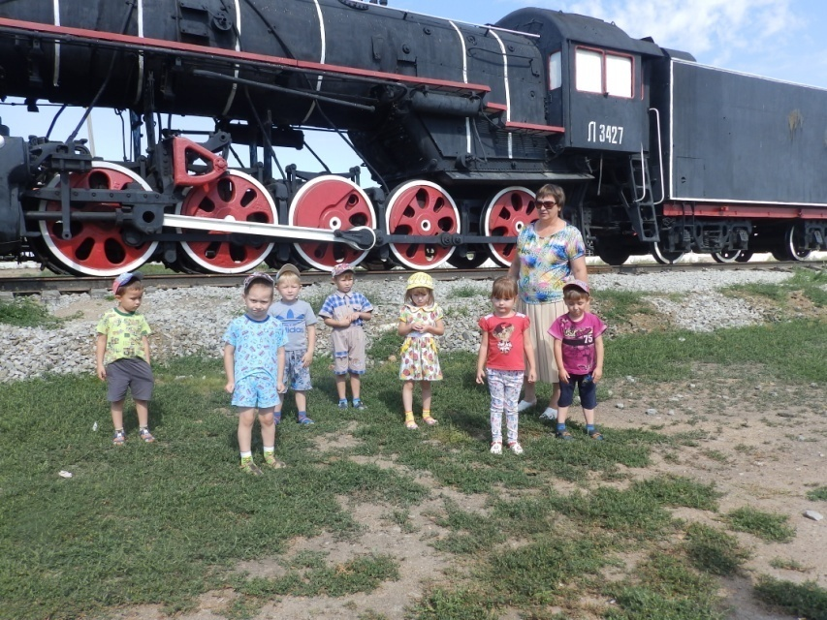

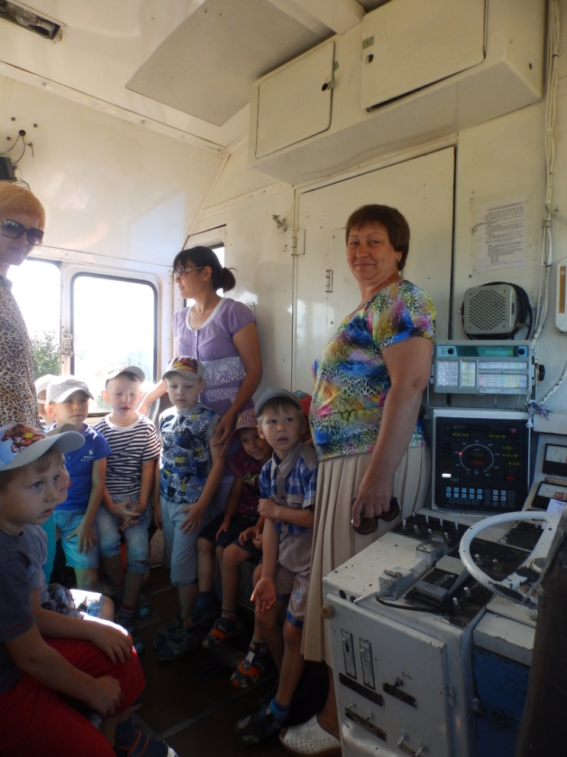

План-конспект:
«Экскурсия-встреча
в пожарную часть»

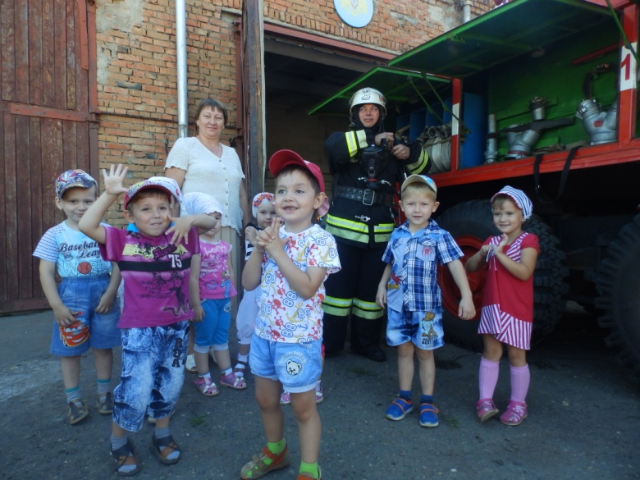

Воспитатель: Еремеева О.А.

Задачи:
1. Образовательные: учить детей различать людей разных профессий, определять принадлежность человека к профессии по характерным особенностям спецодежды, используемому транспорту, орудиям труда. Дать детям понятие, что пожарные спасают жизни людей.
2. Развивающие: развивать умение логически строить свои высказывания, задавать вопросы, слушать внимательно, развивать наблюдательность, любознательность.
3. Воспитательные: формировать у детей доброжелательные к людям, воспитывать уважение к профессионалам, способность понимать важность профессии пожарный.
Интеграция образовательных областей: «Коммуникация», «Познание», «Социализация»
Методы: словесный, наглядный.
Приемы: организационный момент, экскурсия в пожарную часть, прослушивание рассказов пожарных.
Словарная работа: пожарный, профессия, спасать,
Средства реализации
1. Стихи и загадки о пожарных
Предварительная работа: рассматривание альбома «Спасатели», повторение правил безопасного поведения дома, беседа «Огонь не только помогает, но и беду приносит».
Воспитатель: (предлагает детям рассмотреть картинки с изображением профессий взрослых людей)
Ребята, отгадайте загадку-
Потушу пожар любой, быстро справлюсь я с бедой.
За опасный этот труд нас ... .)зовут.
а вы знаете кто такие пожарные?
Дети: Да!
Воспитатель: Чем они вам занимаются?
Дети: Они тушат пожар.
Воспитатель: А еще пожарные спасают жизни людей. Как возникают пожары, вы знаете?
Дети: (предположительные ответы)
Воспитатель: послушайте-ка стихотворение, о том чего нельзя делать.
Мы, взрослые, спички подальше кладем, Чтоб не играли дети с огнем. Мы им расскажем о страшной беде, Которая происходит с людьми в огне. Дети прошу вас, не допускайте пожара! Верьте, нет ужасней такого кошмара.
Воспитатель: Хотите мы с вами пойдем в гости к пожарным?
Дети: Да.
Воспитатель: Тогда давайте повторим правила поведения на улице и правила безопасности?
Дети: Идти нужно строем, не выбегать на дорогу, переходить улицу на зеленый сигнал светофора, по
пешеходной дорожке, быть вежливыми, здороваться со всеми!
Воспитатель: Молодцы, пойдем в пожарную часть?
В пожарной части дети рассматривают пожарные машины, пульт приема сигналов, спецодежду пожарных, специальные принадлежности для работы, слушают рассказы пожарных о своей профессии, задают вопросы. Рассказ пожарного о своей работе: Пожарный: Вы знаете кто такой пожарный? Дети: Да. Это тот, кто тушит пожар и спасает жизнь людей.
Пожарный: Правильно, мы- специалисты по борьбе с пожаром. Много веков назад пожары тушили «Всем миром», колокольный звон извещал о пожаре, и жители соседних домов бежали тушить огонь. Но испуганная толпа больше мешала тушению пожара, чем помогала. Тушить пожар лучше небольшой организованной группе специально обученных людей. Первые пожарные команды были уже в Древнем Риме и назывались они «вигилии»,что значит «бодрствующие». В России первая пожарная команда была организованна в 1803 году, в царствование Александра 1. Сейчас пожарные команды есть в каждом городе, у них есть мощная техника - пожарные машины, корабли, катера, специальные пожарные поезда, теплоотражающие костюмы и множество огнетушителей. Но главную работу выполняет человек, он должен не только бороться с огнем, используя достижения науки и техники, но и уметь оказать первую помощь пострадавшему, успокоить людей, вывести их из горящего здания. Профессии пожарного считается одной из самых опасных в мире, потому, что о своей безопасности пожарный думает в последнюю очередь. Пожарный должен быть бесстрашным, мужественным, самоотверженным. Пожарный: Ребята, а вы знаете правила пожарной безопасности? Сейчас мы это проверим: кто скажет, чего не должны дети делать, чтобы избежать пожара?
Дети: Брать спички и играть с ними, включать электроприборы без взрослых, пользоваться газовой плитой, растапливать печки, играть с зажигалками, пускать петарды без взрослых. Пожарный: Молодцы, если вы будете выполнять эти правила, то станете настоящими помощниками пожарных.
Дети прощаются с инспектором пожарной части, благодарят его за экскурсию. Итог: В группе дети рассказывают, что им больше всего понравилось во время экскурсии, какие выводы они сделали после беседы с пожарными, как нужно себя вести, чтоб избежать пожароопасных ситуаций. Проводится беседа «Что нельзя делать во время пожара?».

Конспект экскурсии в типографию газеты: «Приаргунская заря»
с детьми старшей группы

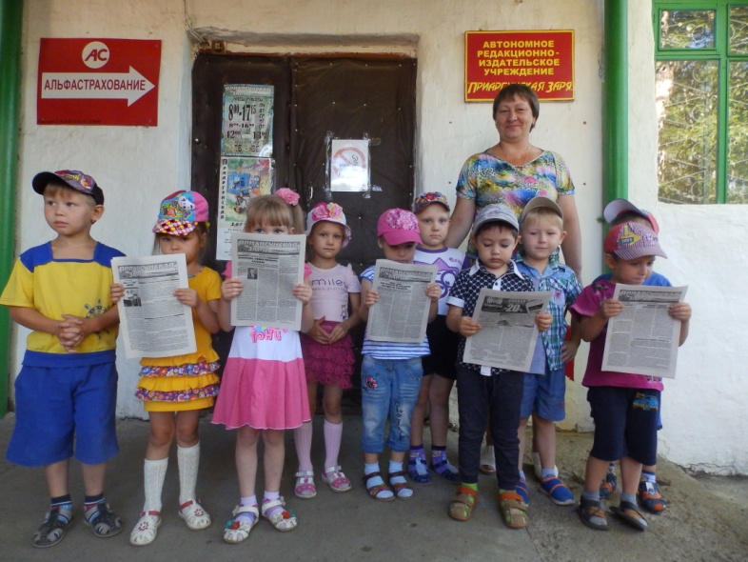

Воспитатель: Еремеева О.А.

Интеграция образовательных областей: «Коммуникация», «Познание», «Безопасность».
Предварительная работа: Беседы: «Берегите лес» (экология, «Как люди обходились без письма», «История возникновения письменности и книги».
Программное содержание. Познакомить детей с трудом работников типографии. Показать значимость каждого компонента труда в получении результата. Познакомить с процессом создания, оформления книги. Воспитывать любовь к книгам, уважение к людям, создающим их.
Коммуникативная деятельность.
Беседа перед экскурсией.
Воспитатель: Как появилась книга? Для чего нужны книги? С древности люди сочиняли сказки, песни, пословицы, чтобы не забыть их. стали записывать на глиняных и каменных табличках, на бересте, на папирусе. Обычно, книги писали люди, у которых был очень красивый, разборчивый почерк. Книги красиво оформляли, рисовали иллюстрации и заставки, выделяли заглавные буквы яркими красками. Они передавались из рук в руки, их бережно хранилидак как изготовлять книги было очень сложно. Когда появилась потребность в создании множества книг, человек придумал печатный станок, а затем и еще более сложные машины для печатания книг.
А. вы дети, знаете, где печатают книги? (в типографии). Кто работает в типографии. Что печатается в книгах? (стихи, сказки, рассказы, и так далее). Кто создает материалы для книг? (поэты писатели, художники.) Поэты и писатели - очень творческие люди, у них прекрасное воображение, яркая фантазия.
Над книгой кропотливо работают люди, которые находят и исправляют ошибки в тексте, -редакторы и корректоры, а чтобы страницы книг прочно держались и были последовательно разложены, этим занимаются переплетчик.
Переплетчику помогает машина. Она нарезает отпечатанные листы, красочные иллюстрации, складывает их, стягивает, а потом ..одевает" в красивый переплет. И вот, красивая книга готова. Показывает и предлагает детям рассмотреть книгу в нарядном переплете.
Пешеходная прогулка в типографию:
По ходу следствия в типографию знакомлю детей с названием улиц, обращаю внимание на дома, которые встречаются на пути.
Познавательно- исследовательская деятельность:
Воспитатель: Как называется здание? (типография). На каждом здании есть вывеска, по которой
люди определяют, что находится в нем. На данной написано типография «Приаргунская заря» ,где
изготовляют книги, газеты, разнообразные бланки.
Дети давайте вспомним правила поведения в типографии: разговаривать тихо, ходить спокойно, не
толкаться, не мусорить, ничего не трогать руками - это может быть опасно, так как
в типографии находятся разнообразные станки.
Беседа с работником типографии.
Воспитатель: С чего начинается процесс изготовления книги?
Работник: Для того, чтобы напечатать книгу, мы режем бумагу нужного размера и пользуемся
электрическим и механическим резаком. Есть резак для визиток и календарей. (Осуществляет
показ, вырезает календарики и дарит их детям.) Дети, к нам в типографию писатель приносит свою
рукопись, редактор редактирует рукопись. Исправленную рукопись и картинки подобранные к
тексту вносят в компьютер, а затем лазерный принтер распечатывает страницы книг на готовую
нарезанную бумагу.
Воспитатель: Как скрепляют страницы книги?
Работник: Книги скрепляют на станке, который называется брошюратор, посмотрите, как это
делается. Станки помогают изготовлять очень много книг.
Воспитатель: Книга - результат трудовых умений, кропотливого труда всех работников типографии.
На память об экскурсии дети получили подарки (календари и книги). Дети благодарят работников типографии за подарки.
Рефлексия: Дети, где мы сегодня побывали? Что вы узнали нового? Что вам понравилось? Что вам подарили? (календари, книги)



